02 марта 2018г. состоялось заседание общественной комиссии для оценки и обсуждения проектов и предложений по благоустройству Темниковского городского поселения, на котором были подведены итоги приема предложений от населения по определению общественной территорий, набравшей наибольшее количество предложений для реализации проекта создания комфортной городской среды. Для участия в конкурсе была определена общественная территория «Исторический центр города» включающая 5 объектов: Центральная площадь, аллея Славы, аллея молодоженов, Темниковский парк культуры и отдыха, территория исторической части города.

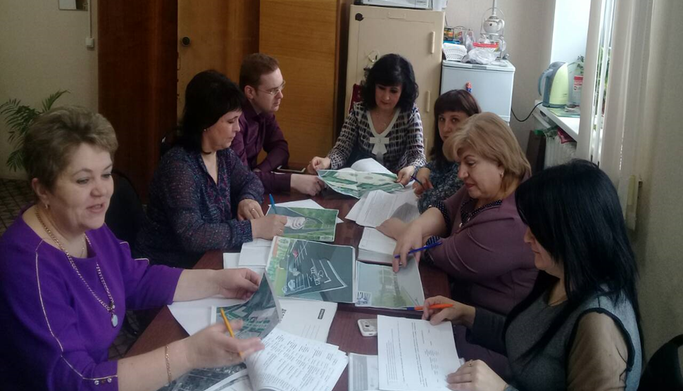

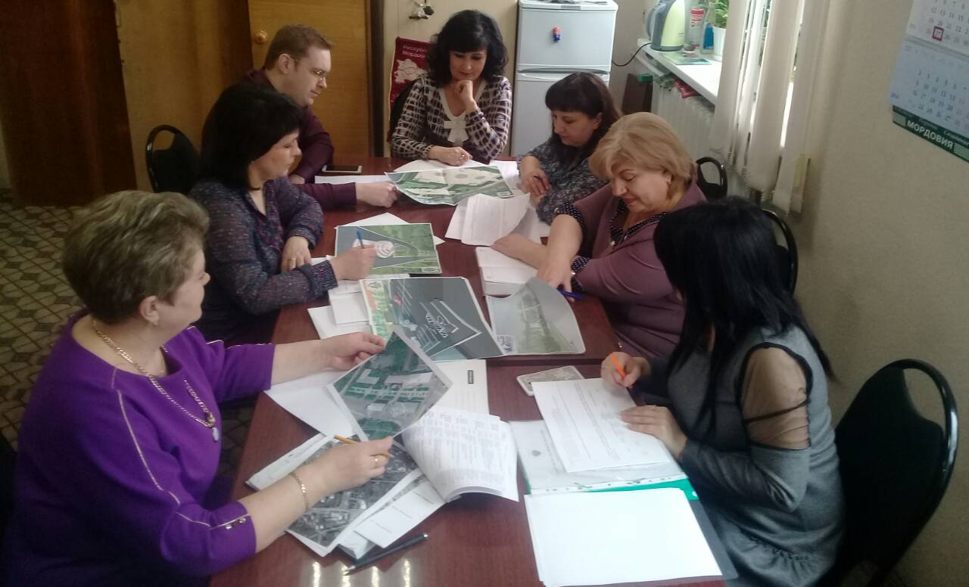

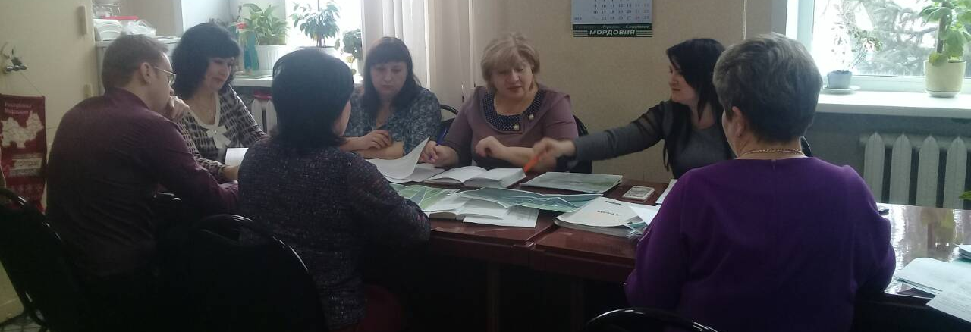

Итоги приема предложений от населения по определению общественной территорий, набравшей наибольшее количество предложений для реализации проекта создания комфортной городской среды были доведены до заинтересованных лиц и общественности города.

